MEAVECTOR LS Aufsatz Fi 100x10x50

MEA Bautechnik

Eigenschaften

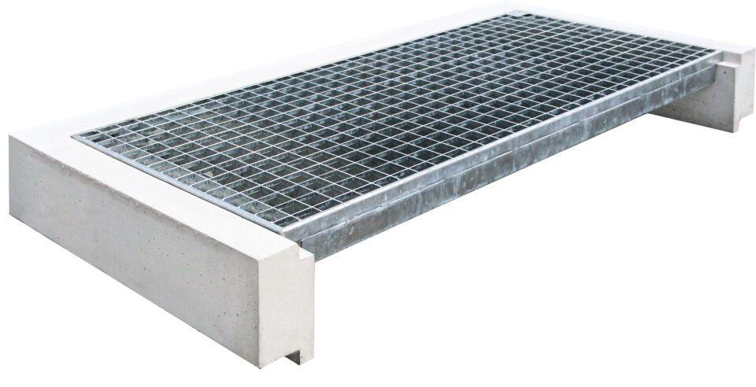

GTIN:

4001990674239

HAN:

010881433

Produkt

Aufsatz

Werkstoff

Beton

Breite (mm)

1.000,00

Höhe (mm)

100,00